# МІНІСТЕРСТВО ОСВІТИ І НАУКИ УКРАЇНИ

**Національний університет “Львівська політехніка”**



**Інститут післядипломної освіти**

**ЗВІТ**

**Про виконання лабораторної роботи №2**

**«Розв’язування транспортної задачі лінійного програмування»**

**з дисципліни «Дослідження операцій»**

Виконав:

слухач групи ПЗС-21

Гринчук Тарас

Прийняла:

ст. викл. Мельник Н. Б.

« »______________ 2014 р.

∑ ______________

_________________ ________ ______________

ЛЬВІВ – 2014

**Тема роботи**: Розв’язування транспортної задачі лінійного програмування.

**Мета роботи**: Навчитись на практиці розв’язувати транспортну задачу лінійного програмування.

## Індивідуальне завдання

## (Варіант 4)

Знайти рішення транспортної задачі лінійного програмування:

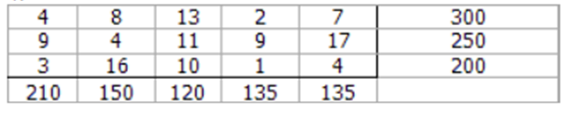

**2. Хід роботи**

Метод знаходження першого опорного плану: *мінімального елемента.*

Метод поліпшення опорного плану: *метод потенціалів*

Перевіримо необхідна і достатня умова розв'язання задачі.

*Σa = 300 + 250 + 200 = 750*

*Σb = 210 + 150 + 120 + 135 + 135 = 750*

Умова балансу дотримується. Запаси рівні потребам. Отже, модель транспортної задачі є закритою.

**Етап I. Пошук першого опорного плану.**

1. Використовуючи метод найменшої вартості, побудуємо перший опорний план транспортної задачі.

Суть методу полягає в тому, що з усієї таблиці вартостей вибирають найменшу, і в клітку, яка їй відповідає, поміщають менше з чисел ai, або bj.

Потім, з розгляду виключають або рядок, що відповідає постачальнику, запаси якого повністю витрачені, або стовпець, відповідний споживачеві, потреби якого повністю задоволені, або і рядок і стовпець, якщо витрачені запаси постачальника і задоволені потреби споживача.

З решти таблиці вартостей знову вибирають найменшу вартість, і процес розподілу запасів продовжують, поки все запасів не будуть розподілені, а потреби задоволені.

Шуканий елемент дорівнює 1

Для цього елемента запаси рівні 200, потреби 135. Оскільки мінімальним є 135, то віднімаємо його.

x34 = min (200,135) = 135.

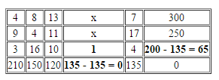

Шуканий елемент дорівнює 3

Для цього елемента запаси рівні 65, потреби 210. Оскільки мінімальним є 65, то віднімаємо його.

x31 = min (65,210) = 65.

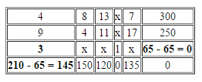

Шуканий елемент дорівнює 4

Для цього елемента запаси рівні 300, потреби 145. Оскільки мінімальним є 145, то віднімаємо його.

x11 = min (300,145) = 145.

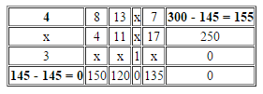

Шуканий елемент дорівнює 4

Для цього елемента запаси рівні 250, потреби 150. Оскільки мінімальним є 150, то віднімаємо його.

x22 = min (250,150) = 150.

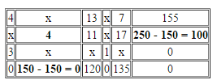

Шуканий елемент дорівнює 7

Для цього елемента запаси рівні 155, потреби 135. Оскільки мінімальним є 135, то віднімаємо його.

x15 = min (155,135) = 135.

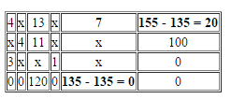

Шуканий елемент дорівнює 11

Для цього елемента запаси рівні 100, потреби 120. Оскільки мінімальним є 100, то віднімаємо його.

x23 = min (100,120) = 100.

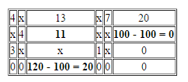

Шуканий елемент дорівнює 13

Для цього елемента запаси рівні 20, потреби 20. Оскільки мінімальним є 20, то віднімаємо його.

x13 = min (20,20) = 20.

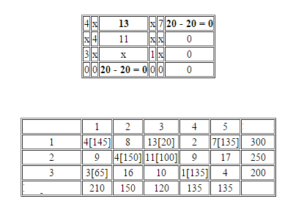

В результаті отримано перший опорний план, який є допустимим, оскільки всі вантажі з баз вивезені, потреба магазинів задоволена, а план відповідає системі обмежень транспортної задачі.

2. Підрахуємо число зайнятих клітин таблиці, їх 7, а має бути m + n - 1 = 7 Отже, опорний план є невиродженим.

Значення цільової функції для цього опорного плану:

F (x) = 4 * 145 + 13 * 20 + 7 * 135 + 4 * 150 + 11 * 100 + 3 * 65 + 1 * 135 = 3815

**Етап II. Поліпшення опорного плану.**

Перевіримо оптимальність опорного плану. Знайдемо попередні потенціали ui, vj. по зайнятих клітинам таблиці, в яких ui + vj = cij, вважаючи, що u1 = 0.

u1 + v1 = 4; 0 + v1 = 4; v1 = 4  
u3 + v1 = 3; 4 + u3 = 3; u3 = -1  
u3 + v4 = 1; -1 + v4 = 1; v4 = 2  
u1 + v3 = 13; 0 + v3 = 13; v3 = 13  
u2 + v3 = 11; 13 + u2 = 11; u2 = -2  
u2 + v2 = 4; -2 + v2 = 4; v2 = 6  
u1 + v5 = 7; 0 + v5 = 7; v5 = 7

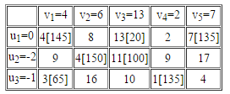

Опорний план не є оптимальним, тому що існують оцінки вільних клітин, для яких ui + vj> cij

(3, 3): -1 + 13> 10; Δ33 = -1 + 13 - 10 = 2

(3, 5): -1 + 7> 4; Δ35 = -1 + 7 - 4 = 2

max (2,2) = 2

Вибираємо максимальну оцінку вільної клітини (3, 3): 10

Для цього в перспективну клітку (3; 3) поставимо знак «+», а в інших вершинах багатокутника чергуються знаки «-», «+», «-».

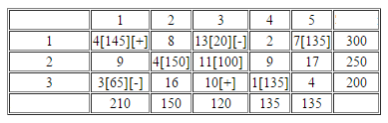

Цикл наведено в таблиці (3,3 → 3,1 → 1,1 → 1,3).

З вантажів хij що стоять в мінусових клітинах, вибираємо найменше, тобто у = min (1, 3) = 20. Додаємо 20 до обсягів вантажів, що стоять в плюсових клітинах і віднімаємо 20 з Хij, що стоять в мінусових клітинах. В результаті отримаємо новий опорний план.

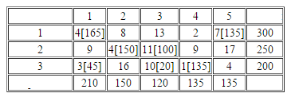

Перевіримо оптимальність опорного плану. Знайдемо попередні потенціали ui, vj. по зайнятих клітинам таблиці, в яких ui + vj = cij, вважаючи, що u1 = 0.

u1 + v1 = 4; 0 + v1 = 4; v1 = 4

u3 + v1 = 3; 4 + u3 = 3; u3 = -1

u3 + v3 = 10; -1 + V3 = 10; v3 = 11

u2 + v3 = 11; 11 + u2 = 11; u2 = 0

u2 + v2 = 4; 0 + v2 = 4; v2 = 4  
u3 + v4 = 1; -1 + v4 = 1; v4 = 2  
u1 + v5 = 7; 0 + v5 = 7; v5 = 7

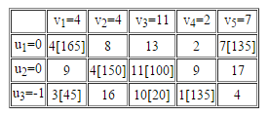

Опорний план не є оптимальним, тому що існують оцінки вільних клітин, для яких ui + vj> cij

(3, 5): -1 + 7> 4; Δ35 = -1 + 7 - 4 = 2

Вибираємо максимальну оцінку вільної клітини (3, 5): 4

Для цього в перспективну клітку (3; 5) поставимо знак «+», а в інших вершинах багатокутника чергуються знаки «-», «+», «-».

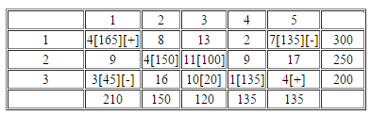

Цикл наведено в таблиці (3,5 → 3,1 → 1,1 → 1,5).

З вантажів хij що стоять в мінусових клітинах, вибираємо найменше, тобто у = min (3, 1) = 45. Додаємо 45 до обсягів вантажів, що стоять в плюсових клітинах і віднімаємо 45 з Хij, що стоять в мінусових клітинах. В результаті отримаємо новий опорний план.

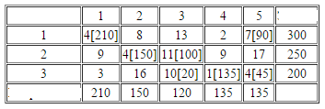

Перевіримо оптимальність опорного плану. Знайдемо попередні потенціали ui, vj. по зайнятих клітинам таблиці, в яких ui + vj = cij, вважаючи, що u1 = 0.

u1 + v1 = 4; 0 + v1 = 4; v1 = 4

u1 + v5 = 7; 0 + v5 = 7; v5 = 7

u3 + v5 = 4; 7 + u3 = 4; u3 = -3

u3 + v3 = 10; -3 + V3 = 10; v3 = 13

u2 + v3 = 11; 13 + u2 = 11; u2 = -2

u2 + v2 = 4; -2 + V2 = 4; v2 = 6

u3 + v4 = 1; -3 + V4 = 1; v4 = 4

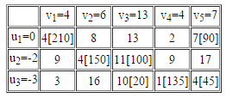

Опорний план не є оптимальним, тому що існують оцінки вільних клітин, для яких ui + vj> cij

(1, 4): 0 + 4> 2; Δ14 = 0 + 4 - 2 = 2

Вибираємо максимальну оцінку вільної клітини (1, 4): 2

Для цього в перспективну клітку (1; 4) поставимо знак «+», а в інших вершинах багатокутника чергуються знаки «-», «+», «-».

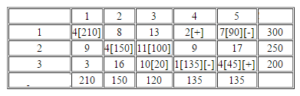

Цикл наведено в таблиці (1,4 → 1,5 → 3,5 → 3,4).

З вантажів хij що стоять в мінусових клітинах, вибираємо найменше, тобто у = min (1, 5) = 90. Додаємо 90 до обсягів вантажів, що стоять в плюсових клітинах і віднімаємо 90 з Хij, що стоять в мінусових клітинах. В результаті отримаємо новий опорний план.

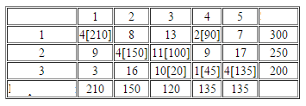

Перевіримо оптимальність опорного плану. Знайдемо попередні потенціали ui, vj. по зайнятих клітинам таблиці, в яких ui + vj = cij, вважаючи, що u1 = 0.

u1 + v1 = 4; 0 + v1 = 4; v1 = 4

u1 + v4 = 2; 0 + v4 = 2; v4 = 2

u3 + v4 = 1; 2 + u3 = 1; u3 = -1

u3 + v3 = 10; -1 + V3 = 10; v3 = 11

u2 + v3 = 11; 11 + u2 = 11; u2 = 0

u2 + v2 = 4; 0 + v2 = 4; v2 = 4

u3 + v5 = 4; -1 + V5 = 4; v5 = 5

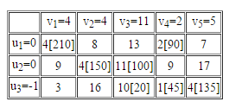

Опорний план є оптимальним, так всі оцінки вільних клітин задовольняють умові ui + vj <= cij.

**Мінімальні витрати складуть:**

F (x) = 4 * 210 + 2 * 90 + 4 * 150 + 11 * 100 + 10 * 20 + 1 * 45 + 4 * 135 = 3505

**Аналіз оптимального плану.**

З 1-го складу необхідно вантаж направити в 1-й магазин (210), в 4-й магазин (90)

З 2-го складу необхідно вантаж направити в 2-й магазин (150), в 3-й магазин (100)

З 3-го складу необхідно вантаж направити в 3-й магазин (20), в 4-й магазин (45), в 5-й магазин (135)

**3. Розвязок за допомогою MS Excel**

Заповнимо початковий лист наступним чином (Рис 1):

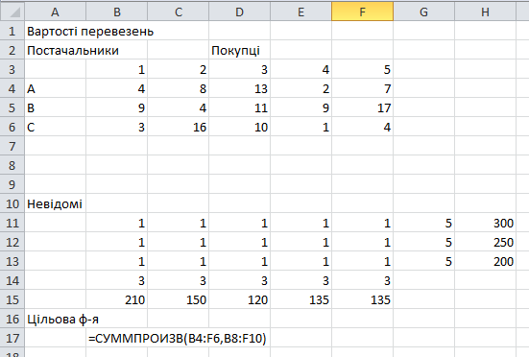

Рис. 1. Початкове заповнення

Заповнимо вікно «Пошук рішень» наступним чином (рис. 2):



Рис. 2. Заповнення вікна «Пошук рішень»

Натиснемо кнопку «Найти решение» для отримання результату: (рис 3):

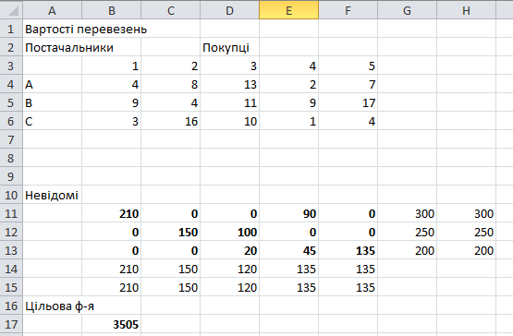

Рис. 3.4. Отримання результатів

Як бачимо значення цільвої функції рівне 3505 – співпало з отриманим нами раніше результатом. Оптимальний план – також співпав:

З 1-го складу необхідно вантаж направити в 1-й магазин (210), в 4-й магазин (90)

З 2-го складу необхідно вантаж направити в 2-й магазин (150), в 3-й магазин (100)

З 3-го складу необхідно вантаж направити в 3-й магазин (20), в 4-й магазин (45), в 5-й магазин (135).

## ВИСНОВКИ

В ході даної лабораторної роботи я навчився на практиці розв’язувати транспортні задачі лінійного програмування. А також розв’язувати даний вид задач в програмі MS Excel.